Activité 3 – Transmission de caractères non génétiques dans la lignée humaine

**Documents ressources**

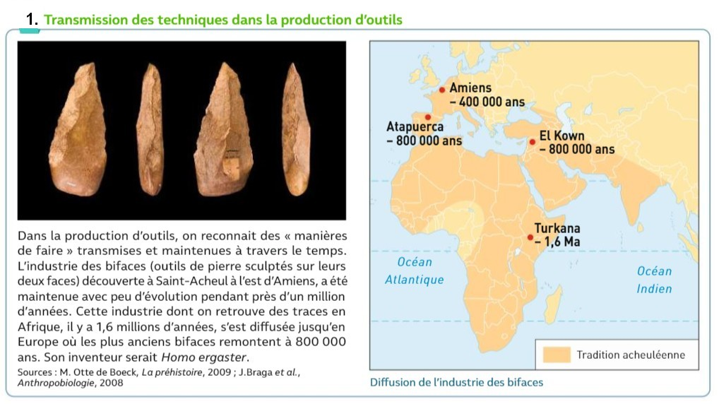

D’après le livre Hachette p.200

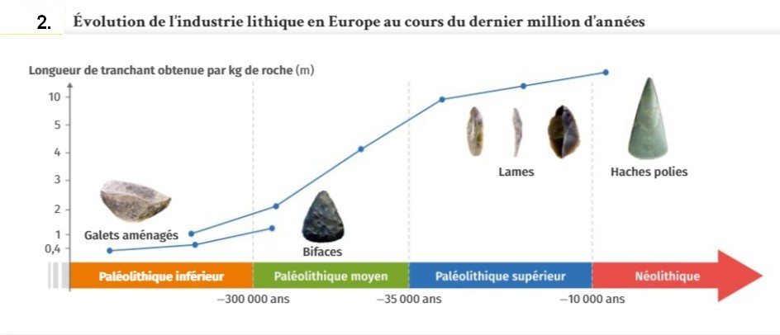

D’après le livre scolaire p.213

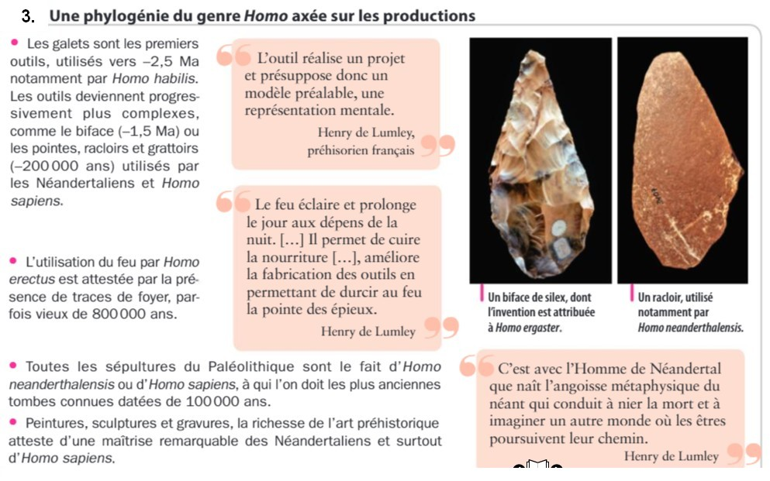

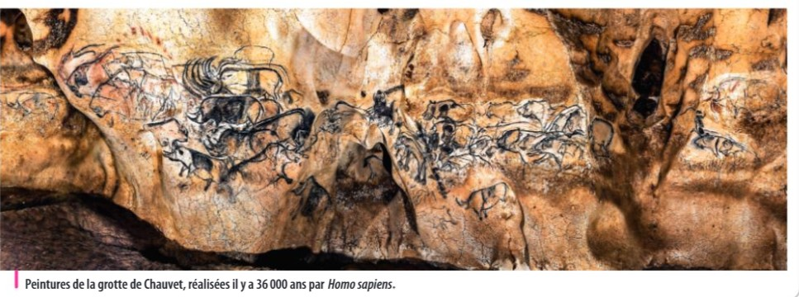

D’après le livre Magnard page 209

<https://archeologie.culture.fr/chauvet/fr/visite-virtuelle>

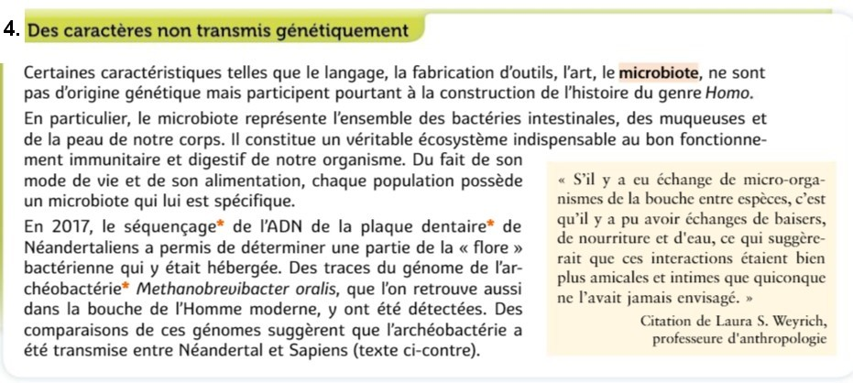

D’après le livre Bordas p.237

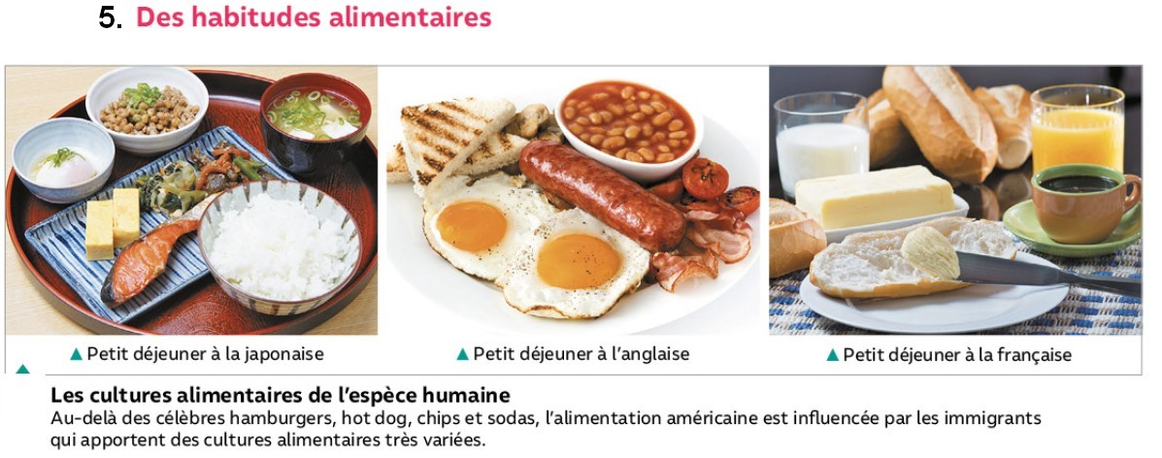

D’après Nathan p.262

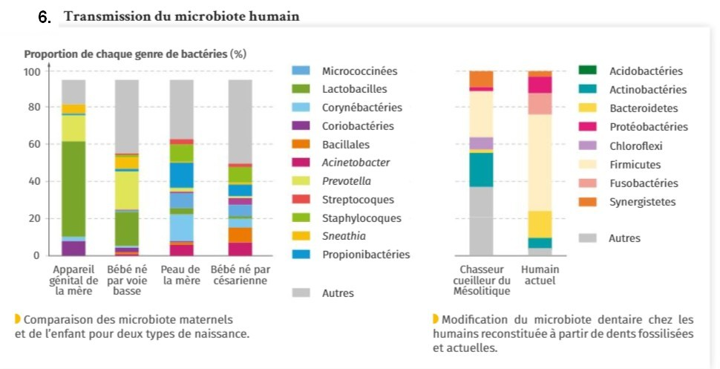

D’après le livre scolaire p.213

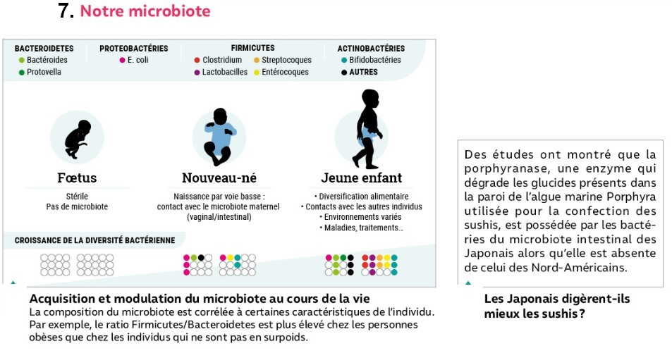

D’après Nathan p.263

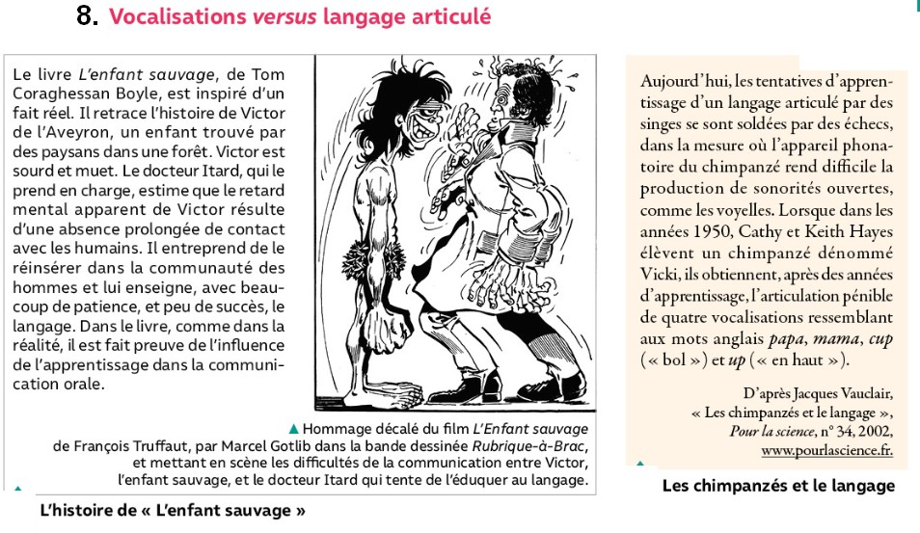

D’après Nathan p.263